Collège militaire royal du Canada

Département de génie électrique et génie informatique
GEF455/7 Projet de génie électrique et génie informatique

DID-04 – Spécification préliminaire de conception

Présenté par:
Maj Jardine
Capt Paquet
Capt Lapointe

Présenté au:
Étudiants de GEF455/7

22 août 2017

Table des matières

Table des matières 2
1 Introduction 3
1.1 Objectif du document 3
1.2 Contexte 3
2 Sections de design 4
3 Sections de design additionnelles 4
4 Identification de l’équipement 5
5 Échéancier 5
6 Problèmes non-résolus et risques 6
7 Conclusion 6
Références 7

1 Introduction

Ce document fourni les instructions pour préparer la description individuelle de données (DID) 4 – Spécification préliminaire de conception (SPC). En plus de la page titre et de la table des matières, la SPC doit au moins inclure les sections présentes dans le présent document. Celles-ci incluent : plusieurs sections sur votre design, une sur l’identification de l’équipement, une sur l’échéancier, une sur les problèmes non-résolus et les risques et une conclusion. Vous pouvez inclure des sections supplémentaires si nécessaire. Utilisez le guide de présentation pour plus de détails sur la structure et le formatage.

La SPC devrait être rédigée en consultation avec votre superviseur. Vous devriez maintenant avoir une excellente maîtrise des exigences de votre projet et être en voie de sélectionner l’une des méthodes de design vue en classe (waterfall, waterfall incrémentiel, etc). Discutez de votre méthode de design dans l’introduction. Souvenez-vous que vous n’appliquerez probablement pas une de ces méthodes à la lettre. Vous pouvez utiliser des hybrides de ces méthodes ou une autre méthodologie qui convient à votre projet particulier. L’important est de suivre un processus de design structuré, délibéré dont on peut faire le suivi et qui peut être communiqué à d’autres personnes.

1.1 Objectif du document

Dans cette section, énoncez l’objectif du document de SPC. L’objectif est normalement comme suit :

- décrire les composantes du design préliminaire du produit;
- fournir une base pour le design détaillé du produit; et
- fournir un échéancier de référence détaillé pour le projet.

1.2 Contexte

Dans votre Énoncé des besoins (EB), vous avez fait une mise en contexte initiale de votre projet. Maintenant que vous en savez un peu plus sur le sujet de votre projet, élaborer plus sur le contexte de votre projet. Ajouter de l’information sur le problème et quelques aspects du design qui se trouvent dans la SPC. Par exemple, si vous faites le design pour un système de contrôle pour un robot, vous pourriez donner ici un peu d’information sur la façon dont les robots sont normalement contrôlés.

Mentionnez brièvement l’objectif et la portée du projet, mais référez le lecteur à votre EB pour plus de détails. Assurez-vous d’inclure l’EB dans vos références Si des détails ont changés depuis l’EB, décrivez ces changements ici. Si les changements sont nombreux, il est possible que vous deviez ajouter une section pour ceux-ci.

2 Sections de design

Vous aurez besoin de plusieurs sections pour décrire votre design préliminaire. En général, vous aurez une section dédiée à un aperçu de l’architecture de votre système suivie d’une description des modules individuels. Il y a normalement une section qui décrit la façon dont ces modules sont interfacer les uns avec les autres. Pour certains projets, vous aurez aussi besoin d’une section qui décrit mathématiquement la dynamique du système.

Vous trouverez ci-dessous des exemples de sections de design pour différents projets :

Projet en génie électrique :

- Modélisation mathématique
  - Équations du mouvement
  - Approximation du modèle
- Design du système
  - Diagramme de blocs
  - Véhicule
  - Capteurs
  - Contrôleur
  - Sélection du gain
- Intégration du système
- Testage et évaluation

Projet en génie informatique :

- Architecture de haut niveau du système
- Description des modules et design logiciel
- Interfaçage
- Vérification et Validation

Les sections de votre SPC seront probablement semblables à celles que vous aurez dans votre document de conception détaillée (DCD). Développez une structure appropriée pour votre projet en conjonction avec votre superviseur.

3 Sections de design additionnelles

Au besoin.

4 Identification de l’équipement

Vous aurez une section qui identifiera l’équipement utilisé pour votre projet. Vous devez inclure l’équipement que vous développerez et les composantes que vous vous procurerez. Incluez aussi les licences logicielles dont vous avez besoin. Par exemple : le système d’exploitation Linux, matériel de traitement, bloc d’alimentation, des boîtes à outil spéciales pour MATLAB, etc.

Utilisez un tableau pour présenter cette information. Référez-vous au guide de présentation pour un exemple d’une liste d’équipement sous forme de tableau.

5 Échéancier

Présentez la séquence et horaire pour toutes les activités de développement à partir de la phase de design préliminaire. Il ne s’agit pas d’une simple copie de l’horaire des DID, mais plutôt d’un estimé détaillé du temps. Afin de compléter votre projet à temps, vous devez identifier toutes les tâches principales et sous-tâches nécessaires pour arriver aux tests d’acceptation. Commencez avec la fin du projet (présentation finale) et déterminez les autres échéances à rebours. Certains jalons majeurs seront bien entendu la remise de DID et ils devraient apparaitre sur l’échéancier, mais ils ne devraient pas être les seuls items. Essayez de respecter cet échéancier pour le restant de votre projet, il s’agit de votre outil de planification.

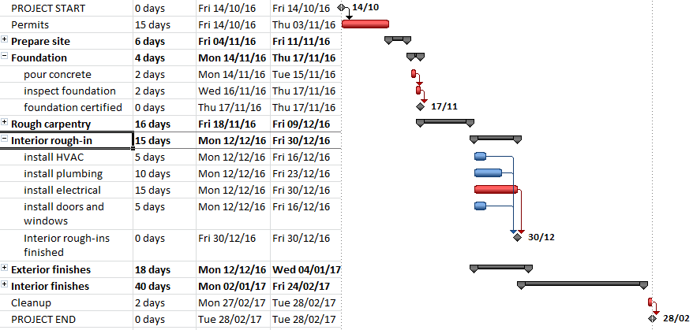

Fig.1 – Exemple d’un échéancier de projet

Il est fortement recommandé que vous utilisiez le logiciel de planification de projets Microsoft Project disponible sur tous les ordinateurs présents dans les laboratoires du département de GÉGI. Vous aurez une démonstration du fonctionnement de ce logiciel. La Fig. 1 présente un exemple d’un échéancier créé avec ce logiciel.

6 Problèmes non-résolus et risques

Dans cette section, discutez de tout problème majeur qui n’a pas été résolu et des risques qui pourraient affecter votre projet. Les problèmes peuvent être liés à une décision de design importante qui devra être prise. Par exemple, à ce point dans votre projet, vous pourriez encore en être à décider si vous utiliserez un microcontrôleur Arduino ou un ordinateur Raspberry Pi comme système embarqué pour votre véhicule. Cette décision guidera plusieurs autres décisions, incluant des besoins d’interfaçage. Décrivez comment vous prévoyiez résoudre ces problèmes. Considérez d’autres risques en terme d’impact et de probabilité.

7 Conclusion

Résumé le contenu du document et décrivez comment il est lié au prochain livrable (La présentation de revue de la conception et le Document de conception détaillée).

Références

Cette section identifie tous les documents, standard, etc. applicables à la compréhension de la SPC. Il peut s’agir d’articles universitaires fournis par votre superviseur, de rapports des années précédentes, manuels ou autres documents techniques. Discutez brièvement de l’utilité de chaque document quelque part dans votre document. Utilisez le format pour les références que vous trouverez dans le guide de présentation fourni.

